[广东药科大学教授国自然论文疑与论文工厂有关](https://mp.weixin.qq.com/s?__biz=Mzk0Njc5Mjk2OA==&mid=2247491264&idx=1&sn=f4392da66bebabdda9c31b216fd54094&chksm=c28dd24871615f6fdef5eeda01e91b702c3116617680792ed07e99021ac1c170854623d6310c&scene=126&sessionid=1742146978)

诚挚君[诚挚科研](javascript:void(0);)2025-03-16 12:14:00浙江

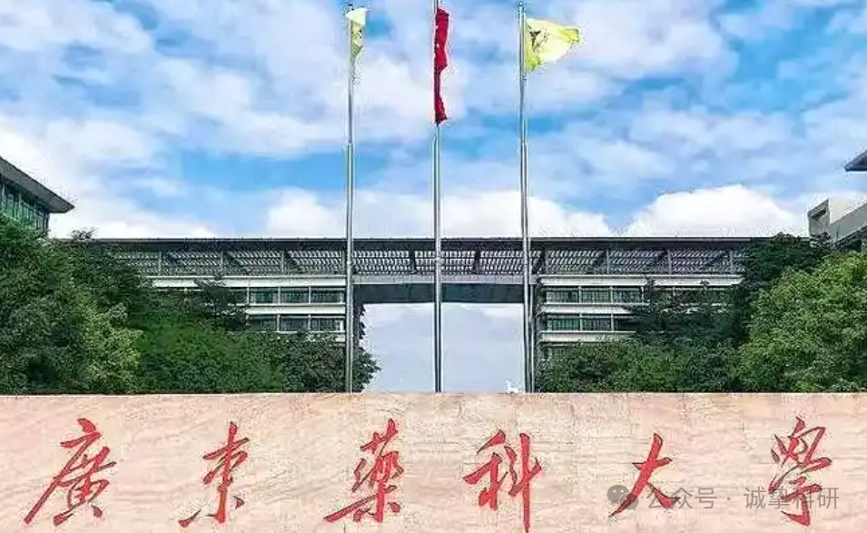

**01**

**论文信息**

2018年，主要来自广东药科大学中药学院中药制药系的Ying Wang , Ming Li , Xuesong Yu , Ali Chen , Ying Ding , Yan Wang （通讯作者） , Yan Wang 在 Biomedical Reports 期刊发表了一篇题目为：Sinomenine hydrochloride inhibits cell survival in human hepatoma Huh7 cells 的论文。该研究得到了中国国家自然科学基金（项目编号：81673608）、广东省科技计划项目（项目编号：2015A020211034 和 2014A020212685）以及广州市科技计划项目（项目编号：201707010155）的支持。

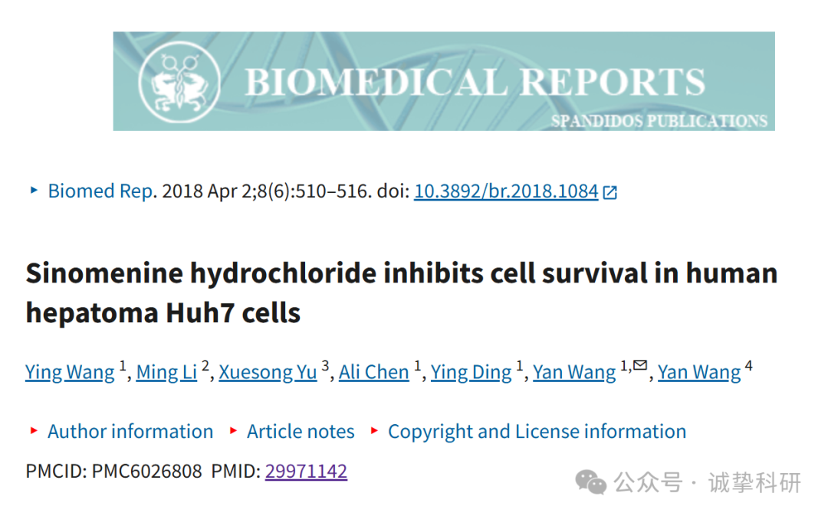

**02**

**质疑信息**

2025年3月，国际著名职业学术打假人Sholto David 博士在 Pubpeer 论坛发表评论：

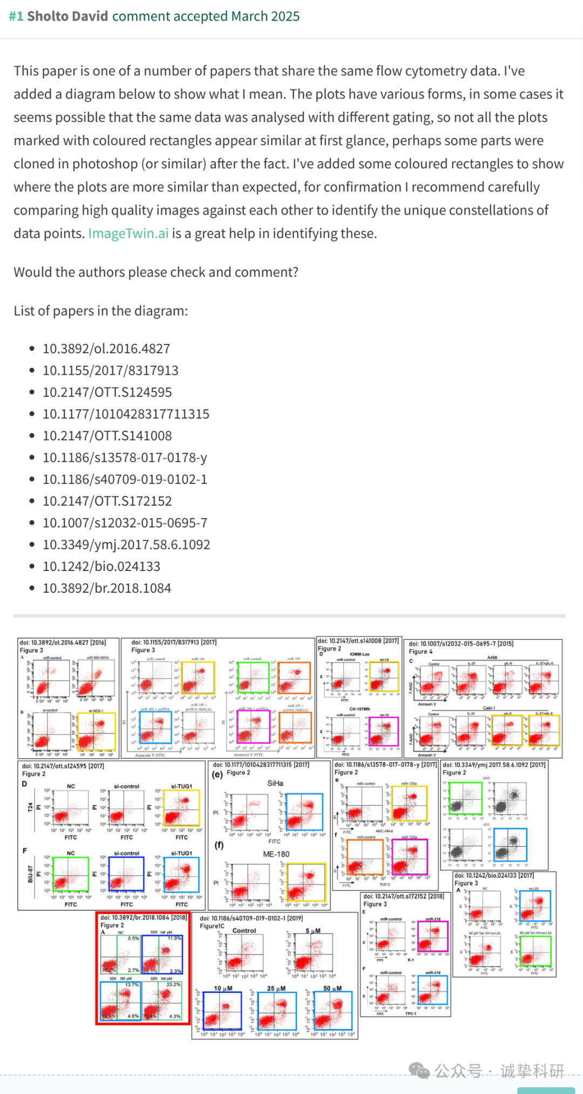

参考信息：

https://pubpeer.com/publications/B67F27582AC7B6A4A12669FB26EAAE

免责声明：信息来源于 Pubpeer，提及人名均为音译，对于文章内容的真实性、完整性、及时性本公众号不做任何保证或承诺，仅供读者参考。如有侵权，请及时联系公众号后台。让我们共同维护学术界的公正与透明。

